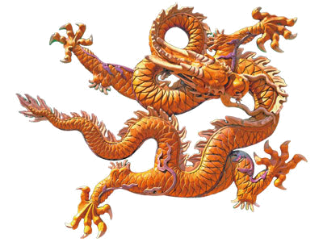
山西是中华民族的发祥地之一，历史悠久，人文荟萃，拥有丰厚的历史文化遗产，被誉为“华夏文明摇篮”。迄今为止有文字记载的历史达三千年之久，素有“中国古代文化博物馆”之美称。在山西，名产以汾酒、竹叶青最为有名。清除老陈醋、太原葡萄酒也并不逊色，知名度颇高，而且独树一帜，盛名中外。

主编：15旅游管理张明亮 日期：2015年11月30日 第1期

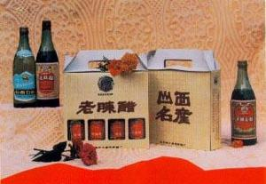
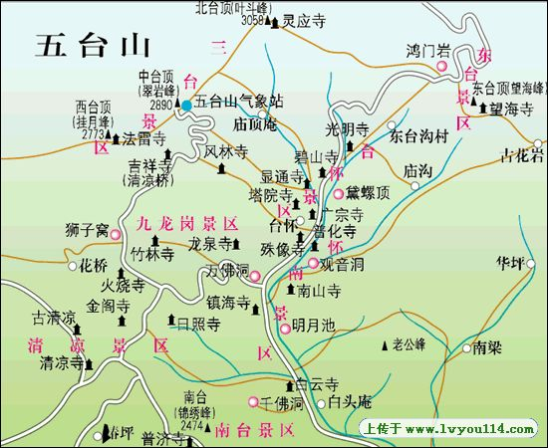
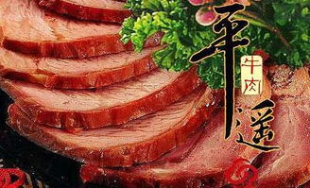
山西是中华民族的发祥地之一，历史悠久，人文荟萃，拥有丰厚的历史文化遗产。迄今为止有文字记载的历史达三千年之久，素有"中国古代文化博物馆"之美称。西侯度文化和丁村文化遗址表明,早在旧石器时代就已有了人类在这里繁衍生息。传说中的中华民族的始祖黄帝、炎帝都曾把山西作为活动的主要地区。中国史前三大伟人尧、舜、禹，都曾在山西境内建都立业
云冈石窟位于中国北部山西省大同市西郊17公里处的武周山南麓，石窟依山开凿，东西绵延1公里。存有主要洞窟45个，大小窟龛252个，石雕造像51000余躯，为中国规模最大的古代石窟群之一。
五台山位于中国山西省东北部忻州市五台县东北隅，位居中国四大佛教名山之首，称为“金五台”，为文殊菩萨的道场。五座山峰环抱整片区域，顶无林木而平坦宽阔，犹如垒土之台，故而得名。
山西老陈醋选用优质高粱、大麦、豌豆等五谷经蒸、酵、熏、淋、晒的过程酿就而成，是中国四大名醋之一，至今已有 3000余年的历史，素有“天下第一醋”的盛誉，以色、香、醇、浓、酸五大特征著称世。
平遥牛肉是山西晋中地区平遥县的汉族传统名菜。平遥牛肉是博大精深、源远流长的中国美食文化的精华之一，古汉时就有"卖刀买犊，卖刃买牛，游刃有余"的对牛肉加工的描述。据传，早在明代平遥牛肉已闻名遐迩，

